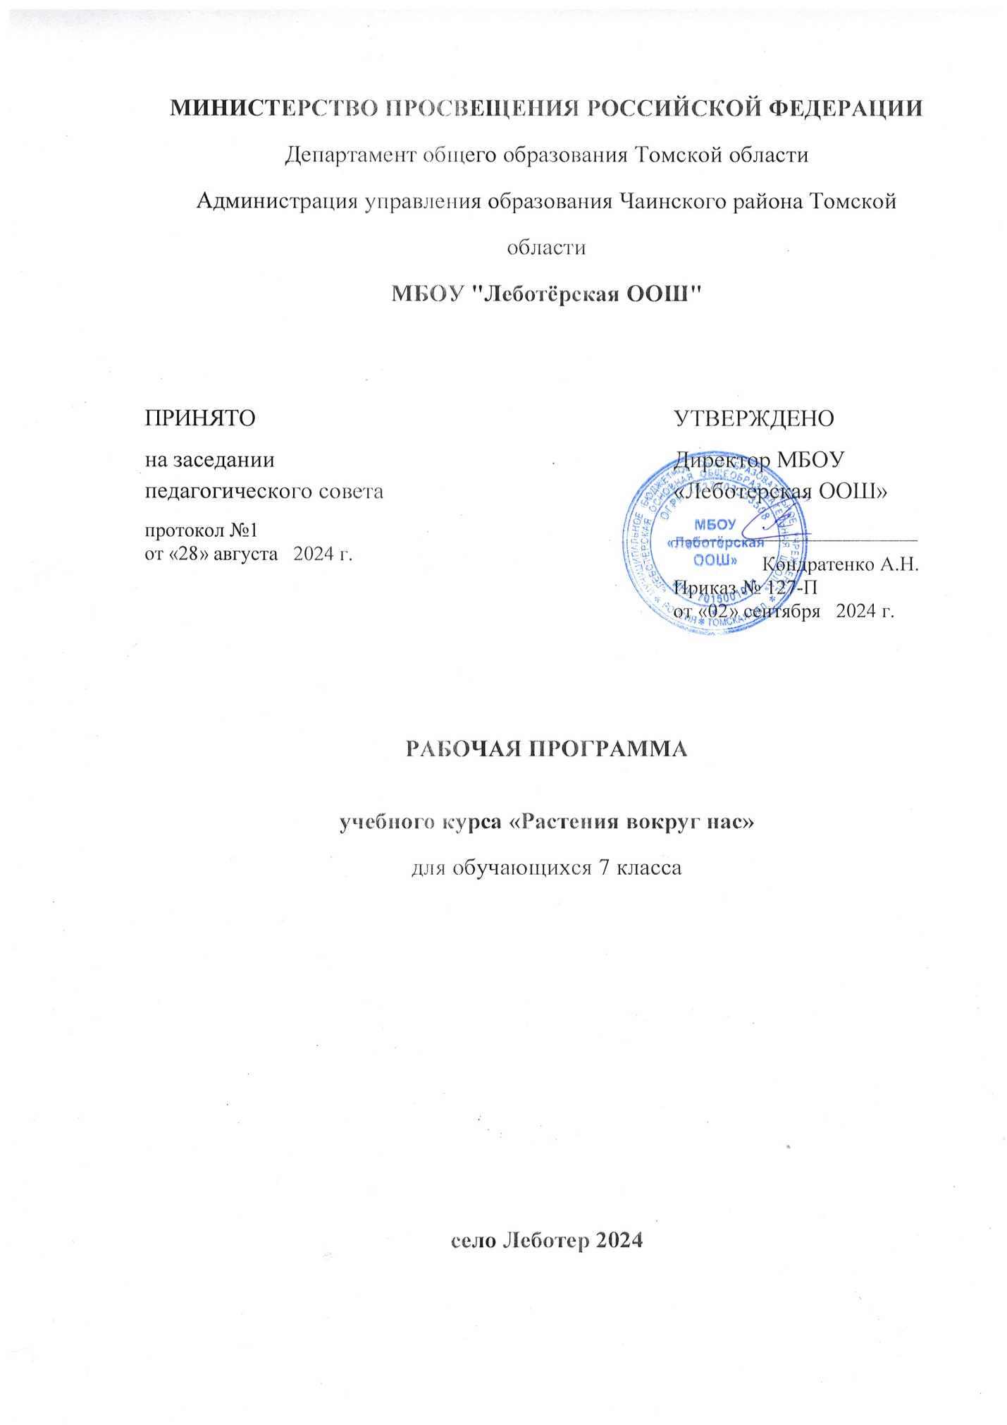

**ПОЯСНИТЕЛЬНАЯ ЗАПИСКА**

Программа создана с учётом особенностей среднего школьного возраста. Обучение и воспитание в ходе реализации данной программы базируется на знании психологических и физических возрастных особенностей поведения обучающихся. Занятия направлены на раскрепощение детей и их личностный рост. Занятия проходят в атмосфере доброжелательности, уважения и взаимопомощи. Дети получают не только биологические основы цветоводства, но учатся осуществлять квалифицированный уход за растениями и использовать их при оформлении интерьера помещений.

**СОДЕРЖАНИЕ ПРОГРАММЫ**

Раздел 1. Введение (2 часа).

Теория: Ознакомление с планом работы, с видами общественно полезного труда по озеленению, с проводимыми мероприятиями. Правила безопасности труда и гигиены при работе с горшечными растениями и оборудованием.

Практические работы: Ознакомительная экскурсия с комнатными растениями школы. Ознакомление с оборудованием и инструментами, необходимыми для комнатного цветоводства.

Раздел 2.Строение декоративных растений (5 часов)

Облик комнатных растений: злаковые, кустистые, растения с прямостоячими стеблями. Лианы и ампельные растения, розеточные растения, шаровидные растения. Жизненные формы комнатных растений. Виды цветков, соцветий, плодов комнатных растений.

Практическая работа: Пикировка как способ формирования корневой системы

Раздел 3. Биологические основы цветоводства (5 часов)

Световые условия. Группы растений по отношению к свету: светолюбивые, теневыносливые и другие. Отношение растений к теплу: теплолюбивые, холодостойкие. Воздушный режим, водный режим. Полив растений. Виды почвы: дерновая, перегнойная, листовая, торфяная. Земляные смеси.

Практические работы: Определение условий, необходимых для выращивания конкретных растений. Изучение состава различных земляных смесей. Подбор и самостоятельное приготовление субстрата для конкретной группы растений.

Раздел 4.Уход за комнатными растениями (3 часа)

Гидропоника. Питание растений. Основные питательные вещества для растения. Виды удобрений, их характеристика.

Практическая работа: Наблюдение и уход за растениями.

Раздел 5. Паспортизация комнатных растений (5 часов)

Что такое паспорт растения.

Практическая работа: Фотографирование комнатных растений школы. Определение названия растения по фотографии в телефоне используя приложения «Яндекс картинки» и «Умная камера от Яндекс» на компьютере. Организация бумажной и электронной картотеки комнатных растений.

Раздел 6. Вредители и болезни комнатных культур(4 часов)

Вредители. Болезни комнатных растений.

Практическая работы: Работа с определителями, справочной литературой по определению причины болезней и видами вредителей.

Раздел 7. Основные способы размножения комнатных растений (6 часов)

Особенности размножения растений. Вегетативное размножение комнатных растений. Размножение отводками, отпрысками, усами, детками. Размножение черенками. Комнатные луковичные растения, их многообразие. Размножение луковицами. Деление корней, клубней, корневищ. Семенное размножение. Значение семенного размножения, его особенности, преимущества, недостатки. Приемы подготовки семян к посеву: стратификация, намачивание и др.

Практические работы: Подготовка земли для черенкования. Черенкование комнатных растений. Размножение растений делением куста, клубнями, луковицами. Семенное размножение растений. Наблюдение за объектами.

Раздел 8. Размещение растений в помещении (4 часа)

Растения в интерьере. Правила размещения растений в помещении. Комнатные растения для северного окна, для южного окна.

Практические работы: Работа с различными источниками информации. Составление календаря цветения комнатных растений.

Практическая работа: Защита проекта «Паспорт растения»

**ЦЕЛЬ ПРОГРАММЫ**

Цель программы - формирование основ экологической культуры обучающихся 13-14 лет через включение в проектную деятельность по созданию каталога растений МБОУ «Леботерская основная общеобразовательная школа» в течение одного года.

**РЕЗУЛЬТАТЫ ПРОГРАММЫ**

По итогам реализации Программы обучающиеся будут

Знать:

- названия комнатных растений школы;

- названия наиболее типичных вредителей и болезней;

- какую пользу приносят комнатные растения;

- технологические приёмы размножения и посадки комнатных растений.

Уметь:

- ухаживать за растениями;

- применять теоретические знания в практической деятельности;

- оформлять результаты наблюдений в виде электронного каталога или презентации;

- работать с определителями растений.

**МАТЕРИАЛЬНО-ТЕХНИЧЕСКАЯ БАЗА**

Материально-техническое обеспечение: учебный класс, для проведения теоретических занятий; рабочий инвентарь; комнатные растения, которые растут в учебных кабинетах и коридорах школы; компьютеры, сотовые телефоны для фотографирования растений.

Необходимый дидактический материал: гербарии сорных растений; образцы почв, семян цветочно-декоративных культур; таблицы; коллекции насекомых-вредителей, удобрений; видеотека с методическими рекомендациями по выращиванию, уходу и размножению комнатных растений.

**7 КЛАСС**

|  |  |  |  |  |  |
| --- | --- | --- | --- | --- | --- |
| **№ п/п** | **Наименование разделов и тем программы** | **Количество часов** | | | **Электронные (цифровые) образовательные ресурсы** |
| **Всего** | **Контрольные работы** | **Практические работы** |
| **Раздел 1.** **Введение** | | | | | |
| 1.1 | Ознакомление с планом работы, с видами общественно полезного труда по озеленению, с проводимыми мероприятиями. Правила безопасности труда и гигиены при работе с горшечными растениями и оборудованием. | 1 |  |  |  |
| 1.2 | Практическая работа: Ознакомительная экскурсия с комнатными растениями школы. Ознакомление с оборудованием и инструментами, необходимыми для комнатного цветоводства. | 1 |  |  |  |
| Итого по разделу | | 2 |  | | |
| **Раздел 2.** **Строение декоративных растений** | | | | | |
| 2.1 | Облик комнатных растений: злаковые, кустистые, растения с прямостоячими стеблями. | 1 |  |  |  |
| 2.2 | Лианы и ампельные растения, розеточные растения, шаровидные растения. | 1 |  |  |  |
| 2.3 | Жизненные формы комнатных растений. | 1 |  |  |  |
| 2.4 | Виды цветков, соцветий, плодов комнатных растений. | 1 |  |  |  |
| 2.5 | Практическая работа: Пикировка как способ формирования корневой системы | 1 |  |  |  |
| Итого по разделу | | 5 |  | | |
| **Раздел 3.** **Биологические основы цветоводства** | | | | | |
| 3.1 | Световые условия. Группы растений по отношению к свету: светолюбивые, теневыносливые и другие. Отношение растений к теплу: теплолюбивые, холодостойкие | 1 |  |  |  |
| 3.2 | Воздушный режим, водный режим. Полив растений. | 1 |  |  |  |
| 3.3 | Виды почвы: дерновая, перегнойная, листовая, торфяная. Земляные смеси. | 1 |  |  |  |
| 3.4 | Практическая работа: Определение условий, необходимых для выращивания конкретных растений. Изучение состава различных земляных смесей. | 1 |  |  |  |
| 3.5 | Практическая работа: Подбор и самостоятельное приготовление субстрата для конкретной группы растений. | 1 |  |  |  |
| Итого по разделу | | 5 |  | | |
| **Раздел 4.** **Уход за комнатными растениями** | | | | | |
| 4.1 | Гидропоника. Питание растений. Основные питательные вещества для растения. | 1 |  |  |  |
| 4.2 | Виды удобрений, их характеристика. | 1 |  |  |  |
| 4.3 | Практическая работа: Наблюдение и уход за растениями. | 1 |  |  |  |
| Итого по разделу | | 3 |  | | |
| **Раздел 5.** **Паспортизация комнатных растений** | | | | | |
| 5.1 | Что такое паспорт растения. | 1 |  |  |  |
| 5.2 | Практическая работа: Фотографирование комнатных растений школы. | 1 |  |  |  |
| 5.3 | Определение названия растения по фотографии в телефоне используя приложения «Яндекс картинки» и «Умная камера от Яндекс» на компьютере. | 1 |  |  |  |
| 5.4 | Организация бумажной и электронной картотеки комнатных растений. | 1 |  |  |  |
| 5.5 | Организация бумажной и электронной картотеки комнатных растений. | 1 |  |  |  |
| Итого по разделу | | 5 |  | | |
| **Раздел 6. Вредители и болезни комнатных культур** | | | | | |
| 6.1 | Вредители комнатных растений. | 1 |  |  |  |
| 6.2 | Болезни комнатных растений. | 1 |  |  |  |
| 6.3 | Практическая работа: Работа с определителями, справочной литературой по определению причины болезней. | 1 |  |  |  |
| 6.4 | Практическая работа: Работа с определителями, справочной литературой по определению видов вредителей. | 1 |  |  |  |
| Итого по разделу | | 4 |  | | |
| **Раздел 7.** **Основные способы размножения комнатных растений** | | | | | |
| 7.1 | Особенности размножения растений. Вегетативное размножение комнатных растений. Размножение отводками, отпрысками, усами, детками. Размножение черенками. | 1 |  |  |  |
| 7.2 | Комнатные луковичные растения, их многообразие. Размножение луковицами. | 1 |  |  |  |
| 7.3 | Деление корней, клубней, корневищ. | 1 |  |  |  |
| 7.4 | Семенное размножение. Значение семенного размножения, его особенности, преимущества, недостатки. Приемы подготовки семян к посеву: стратификация, намачивание и др. | 1 |  |  |  |
| 7.5 | Практическая работа: Подготовка земли для черенкования. Черенкование комнатных растений. Размножение растений делением куста, клубнями, луковицами. | 1 |  |  |  |
| 7.6 | Практическая работа: Семенное размножение растений. Наблюдение за объектами. | 1 |  |  |  |
| Итого по разделу | | 6 |  | | |
| **Раздел 8.** **Размещение растений в помещении** | | | | | |
| 8.1 | Растения в интерьере. Практические работы: Работа с различными источниками информации. | 1 |  |  |  |
| 8.2 | Составление календаря цветения комнатных растений. | 1 |  |  |  |
| 8.3 | Практическая работа: Защита проекта «Паспорт растения» | 1 |  |  |  |
| 8.4 | Практическая работа: Защита проекта «Паспорт растения» | 1 |  |  |  |
| Итого по разделу | | 4 |  |  |  |
| ОБЩЕЕ КОЛИЧЕСТВО ЧАСОВ ПО ПРОГРАММЕ | | 34 |  |  |  |